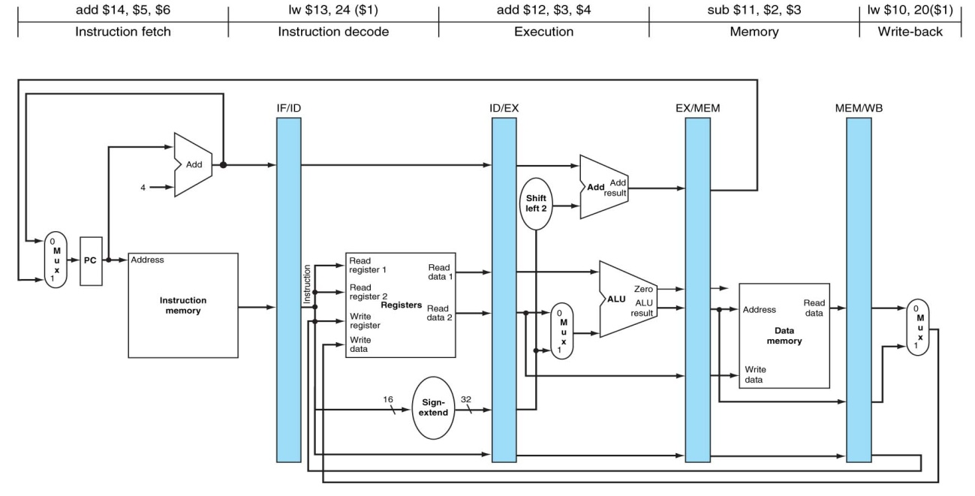

ENUNCIADO **PROBLEMA 3**:

**$1** = 4

**$3 = 3**

**$7 = 5**

**$8 = 2**

**$9 = 1**

**Método utilizado para resolver los riesgos de datos**: bloqueo, anticipación.

|  |  |  |  |  |  |  |  |  |  |
| --- | --- | --- | --- | --- | --- | --- | --- | --- | --- |
|  | **Ciclo 1** | **Ciclo 2** | **Ciclo 3** | **Ciclo 4** | **Ciclo 5** | **Ciclo 6** | **Ciclo 7** | **Ciclo 8** | **Ciclo 9** |
| **$8** | 2 | 2 | 2 | 2 | 2/7 | 7 | 7 | 7 |  |
|  |  |  |  |  |  |  |  |  |  |
| **EX/MEM** | X | X | X | 7 | 7 | 12 | 12 | 12 |  |
| **MEM/WB** | X | X | X | X | 7 | 7 | 7 | 12 |  |
| **ADD $8, $3, $1** | MI | REG  $3=3  $1=4 | ALU  EX/MEM🡨3+4=7 | MD  MEM/WB🡨EX/MEM=7 | REG  $8🡨MEM/WB=7 |  |  |  |  |
| **ADD $9, $8, $7** |  | MI | REG  $8=2  $7=5 | ALU  EX/MEM🡨EX/MEM+5=  =7+5=12 | MD  MEM/WB🡨EX/WB=12 | REG  $9🡨MEM/WB=12 |  |  |  |
| **Comentarios** |  |  | Instrucción dependiente $8 | Anticipación del dato desde EX/MEM |  |  |  |  |  |

¿Se produce burbuja? No se produce la burbuja debido a la anticipación del dato desde EX/MEM ya que el resultado de la ALU está disponible cuando finaliza el tercer ciclo de la instrucción.

¿Qué secuencias de códigos propician la aparición de burbuja? Encontrar el patrón. Cuando un registro se encuentra como destino en la primera instrucción y como fuente en la siguiente y no se pueda realizar la anticipación del dato desde EX/MEM. Es decir, en las instrucciones de carga/~~almacenamiento~~. En las instrucciones de almacenamiento no se produce la burbuja debido a que los registros de la instrucción SW $1, 4($2) son ambos fuentes (se lee de ellos) y no son destino. Sin embargo, sí se produce burbuja en las instrucciones de carga debido a que los registros de la instrucción LW $1, 4($2) son destino y fuente respectivamente, por lo que si la siguiente instrucción es por ejemplo ADD $7, $2, $1 sí habría dependencia RAW con el registro $1 y por lo tanto se produce la burbuja.